Поради щодо подолання стресу



**СТРЕС** – це захисна реакція організму, спрямована на допомогу людині в подоланні складних життєвих ситуацій.

Ніхто не застрахований від нещасних випадків, різних втрат,  
складних ситуацій. Але треба не обмежуватися переживаннями,  
не концентруватися на них, не поступатися депресії, а діяти,  
шукати вихід, пробувати все нові та нові варіанти.

**Поради щодо подолання стресу**

**1. З'ясуйте, що саме вас тривожить і зачіпає за живе.**

Розкажіть про те, що вас турбує, близькій людині. Це особливий  
психологічний прийом: проаналізувавши свою проблему  
вголос, ви дістанетеся до кореня своїх проблем і знайдете вихід  
із ситуації.

**2. Сплануйте свій день.** Учені помітили, що для людини, стан  
якої наближається до стресового, час прискорює свій біг. Тому  
вона відчуває непомірну завантаженість і нестачу часу.

**3. Навчіться керувати своїми емоціями**.

Вирватися зі стресового кола допоможе найпростіша йогівська вправа. Заплющить очі й подумки перенесіться на  
берег океану. Підніміть руки вгору й розведіть у сторони, уявляючи, як у них входить енергія. Складіть їх одна на іншу —  
ліва знизу. Цього цілком достатньо, щоб повноцінно відпочити, наситити мозок киснем і заспокоїтися. Не забувайте хвалити  
себе щоразу, коли вам удасться впоратися з хвилюванням.

**4. Усміхайтеся, навіть якщо вам не дуже хочеться.**

Сміх позитивно впливає на імунну систему, активізуючи Тлімфоцитикрові. У відповідь на вашу посмішку, організм  
продукуватиме бажані гормони радості.

**5. Відпочивайте разом із сім’єю.**

**6. Фізичні вправи знімають нервове напруження.**

**7. Музика – це теж психотерапія.** Найкращим варіантом  
вважається класика або джаз.

**8. Бувайте на дворі, гуляйте, сидіть в парку.** Розслабитися  
і заспокоїтися допоможуть глибокі вдихи і спокійні звуки  
природи. Ранкова легка пробіжка буде не менш корисною.

**9.** Аби запобігти розчаруванню, невдачам, **не треба братися  
за непосильні завдання.**

**10. Постійно концентруйтеся на світлих сторонах життя та подіях** – це збереже здоров’я і сприятиме успіху.

**11. Спілкування з тваринами.**

Численні дослідження показали, що домашні тварини  
позитивно впливають на нервову систему і допомагають  
впоратися з негативними емоціями і переживаннями.

**12. Їжте морозиво** – там є компонент, який покращує настрій.  
І банан – в ньому є сиротин, гормон щастя.

**ФОРМУЛИ ДЛЯ САМОЗАСПОКОЄННЯ**

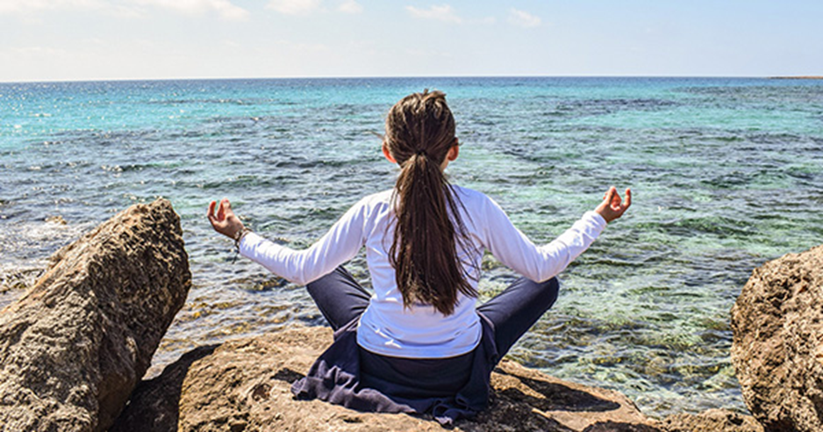

• Відкинь цю думку.

• Усе буде добре.

• Проблема вирішиться.

• Це не варте хвилювання.

• Я зосереджуюся на своєму диханні.

• Я почуваюся здоровою.

• Я абсолютно спокійний.

• Як я міг непокоїтися через дрібниці.

• Думаю розважливо.

• Спокійно обмірковую свої подальші дії.